Életrevaló Egyesület programjai a kezdetektől

NÉHÁNY GONDOLAT RÓLUNK

Életrevaló Karitatív Egyesület

Az Életrevaló Karitatív Egyesület 1999. április 27-én alakult azzal a céllal, hogy Érd és Budapest területén élő mentálisan, szociálisan, vagy egyéb okból krízishelyzetbe került veszélyeztetett gyermekek és fiatalok, családok részére segítséget nyújtson, drog-prevenciós http://eletrevaloegyesulet.jimdo.com tevékenységet végezzen
„Mert minden, ami él, ÉLETREVALÓ”
A név megválasztásával szerettük volna kifejezni, hogy a társadalom perifériájára szorult, nehéz élethelyzetbe családok, fiatalok, gyermekek is életre valók, róluk nem mondhatunk le.
Az egyesület életében jelentős szerepet tölt be a kábítószer használat elleni küzdelem. A társadalmi igények felmérése után úgy döntöttünk, hogy projekteket dolgozzunk ki a kábítószer kereslet visszaszorítására, az elsődleges megelőzés szintjén. Univerzális, és célzott prevenciós megoldásokban gondolkodtunk.
A KEZDETEK:
Első lépésben kommunikációs felületet hoztunk létre 1999. augusztus 13-án. Együttműködési szerződést kötöttünk a Civil Rádióval, és elkezdtük (azóta is működő) szociálpolitikai rovatunkat szerkeszteni és vezetni. Ez a Szociopanoráma. Az Életrevaló Karitatív Egyesület 1999. augusztus 13.-tól, havonta, 60 perces műsoridővel a Civil Rádióban olyan szociálpolitikai műsort indított, ahol megszólalnak a szociálpolitika különböző szférájában tevékenykedő szakemberek. Ebben a műsorban az elmúlt évek során sokszor foglalkoztunk a kábítószer fogyasztás problémájával, az ellátórendszerrel. Szakembereket kérdeztünk, és próbáltuk a figyelmet felhívni a problémákra.
Hétpecsét címmel keresztyén műsort indítottunk 2000. szeptember 01-vel, kéthetente szombatonként 22 órától 23 óráig. A Civil Rádió adásai Budapest területén hallgathatók továbbá az interneten is (www.civilradio.hu). A rovat egyik adását tolerancia díjra terjesztette fel a rádió vezetősége. Szerkesztő-műsorvezető:
Szabados György.
2000 júliusától szerveztük meg első drog-prevenciós programunkat, melyben az ország megyeszékhelyein lévő kiválasztott 15 középfokú oktatási intézményekbe eljuttatjuk audio kazettáinkat oktatási segédanyagként fél éven keresztül.
A programban 500 diák vett részt. A programhoz kérdőíves adatfelvétel és feladatok társulnak, melyre a tanulóknak az írásbeli válaszait vártuk.
2001-ben zárult az Ifjúsági és Sportminisztérium és az Egészségügyi Minisztérium támogatásával létrejött Országos drog-prevenciós program a középiskolákban programunk. Közel 1000 diák vett részt a programban a 15 iskolából.
Minden hónapban a program alatt oktatási segédanyagként hanganyagot küldtünk az iskoláknak, amin addiktológus, pszichológus, rendőr, gyógyult kábítószer használó… beszélt a kábítószer használat következményeiről. Bemutattuk a rehabilitációs intézményeket. Az egyesület veszélyeztetettségmérő tesztjét elkészítettük és a program során felhasználtuk. Minden kazetta mellé kaptak feladatokat a fiatalok, amit megoldottak és az iskola visszaküldte nekünk.
2001. július 31-től, augusztus 7-ig a fővárosban, a fiataloknak szóló egyik legnagyobb rendezvényen, a Pepsi Sziget 2001. Fesztiválon aktívan részt vettünk 13 fő önkéntessel. Az Egyesület sátrában drog-prevenciós szórólapokat adtunk a fiataloknak, melyek olyan leveleket tartalmaztak, amit kortársaik írtak a középiskolás drog-prevenciós program során. Volt lehetőségünk kérdőíves adatfelvételre is a szigetlakók között drog-prevenciós témában. Az Egyesületünkről tájékoztató anyagokat nézhettek meg a kitelepített számítógépen. A jövőbeli munkánkhoz is sok támpontot kaptunk a helyszínen folytatott beszélgetésekből. 2001 óta jelen vagyunk a Sziget-fesztiválon a Civilszigeten kortárssegítő önkénteseinkkel, ahol évről-évre élményterápiás jellegű foglalkozásokat szervezünk a fiatalok részére:
2002-ben a Gyermek Ifjúsági és Sportminisztérium támogatásával létrejött Országos drogprevenciós program az általános iskolákban projektünk, 13 iskola részvételével és 2002 májusában zárult.
2002-ben is kint dolgoztunk a Sziget Fesztiválon.
2003-ban a Gyermek Ifjúsági és Sportminisztérium támogatásával létrejött Országos drogprevenciós program középfokú oktatási intézményekben projektünket. 13 iskola részvételével folyt és 2003 májusában zárult.
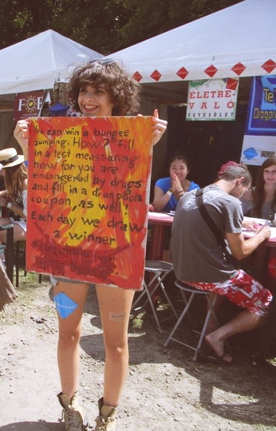
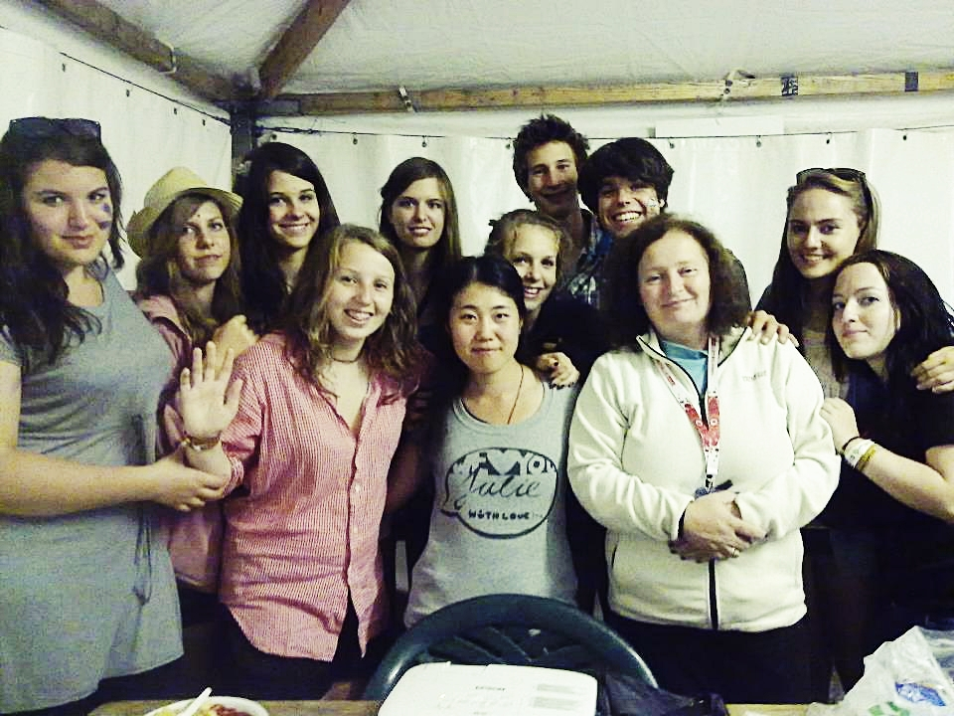
2003. július 31-től, augusztus 7-ig a fővárosban, a Sziget 2003 Fesztiválon aktívan részt vettünk 13 fő önkéntessel. Az Egyesület sátrában drog-prevenciós szórólapokat adtunk a fiataloknak, melyek olyan leveleket tartalmaztak, amit kortársaik írtak a középiskolás drog-prevenciós program során.
A Fesztiválon megrendeztük a Drogmentes-függőnap rendezvényünket, ami a drogfogyasztás helyett a sportra hívja fel a figyelmet, vagyis az extrémsportokra.
Kortárs segítők dolgoztak önkéntesként a programunkban.
Sziget Fesztiválok 2001-2007 között
Drogmentes függő-hét a Szigeten
A Sziget Fesztiválokról azt gondoljuk, hogy a célcsoportunkkal való közvetlen kontaktus megteremtésének igen jó terepe, ezért is örülünk annak, hogy ha ott lehetünk ezen a rendezvényen, ahol első kézből kaphatunk visszajelzéseket a programjainkról és az elképzeléseinkről.

2003-4-ben a Budapesti Rendőr-főkapitányság Bűnmegelőzési Osztály bűnmegelőzéssel kapcsolatos tevékenységét mutattuk be a vagyonvédelemtől a Drogprevencióig (DADA program) a Civil Rádiós műsorunkban.
2005-ben tagjai lettünk a Magyar Ártalomcsökkentő és Drogprevenciós Szervezetek Szövetségének, és 2014-ig tagok voltunk, és részt veszünk a szövetség működésében.
2008-ban Civil Rádióban (FM 98 Mhz) a Szociopanoráma című szociálpolitikai rovatban hírt adtunk az első Szociális Expo-ról, hajléktalan ellátásról, családról, az iskolai agresszióról, a személyzeti tanácsadó irodák működéséről, álláskeresésről. Jelen voltunk az Állampolgári Jogok Biztosa által a hajléktalanság okait, körülményeit, kiútjait vizsgáló időszak záró konferenciáján, sajtótájékoztatóján. Coach részvételével elemeztük, hogy mennyire befolyásol bennünket a megéléseinkben, az életminőségünkben az a szociális közeg, amelyben élünk. Ott voltunk a tizenéveseket érdeklő programon, az AnimeCon-on és tudósítottunk róla a Petőfi Csarnokból. Évi 8 x 60 perces adást készítettünk. Hétpecsét címmel a Civil Rádióban 2000. szeptember 01-től, kéthetente szombaton egy órás műsoridőben keresztény rovatot szerkesztünk és vezetünk.
2008. április 28-án részt vettünk a Nemzeti Ifjúsági Stratégia társadalmi konzultációján.
Újabb drogprevenciós projekteket dolgoztunk ki, melynek a megvalósítása 2009-ben kezdődött.
2009-ben drog-prevenciós előadást tartottunk szociális szakemberek részére a Közép-magyarországi Hajléktalan Ellátó Szervezetek Regionális Fórumán.
Csatlakoztunk a Kőbányai Kábítószer Egyeztető Fórum munkájához.
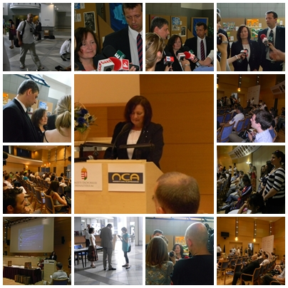
Tagja lettünk a Fővárosi Civil Kábítószerügyi Fórumnak, ami sajnos tiszavirág életű volt.
2010. január 1-én meghirdettük 13-18 éves fiatalok részére első országos drogprevenciós kisfilm készítő versenyünket. A pályázatra az ország területéről 29 pályamunka érkezett. A filmek közül 11 részesült díjazásban. Az első helyezett: Németh Mariann, orosházi tanuló filmje lett, a "Csak még egy kőr". Ez a film később az ország egész területén oktatási segédanyagként ismeretessé vált.
A filmeket bemutattuk 2010 augusztusában a Sziget Fesztiválon.
Részt vettünk a SzeptEmber Feszt rendezvényen a Népligetben.
2010-ben készült a Gyermekek Átmeneti Otthonában az első kisfilm műhely programunkban az Igaz barát című kisfilm. Élményterápiás módszerrel dolgoztunk.
Drogprevenciós programunkkal a Kőbányai Rendvédelmi Napon ott voltunk.
2011-ben megrendeztük a II. Országos Drogprevenciós kisfilm-készítő versenyt.
Fiatalok a fiatalokért pályázati programunkat sikeresen lebonyolítottuk, ahol fiatalok fotózhattak, filmezéssel foglalkozhattak, és rádióműsorokat készíthettek.
2012-ben megrendeztük a III. Országos drogprevenciós kisfim-készítő versenyt.
Az első két, és a negyedik pályázatára beérkező filmekből válogatások DVD került kiadásra.
2013-ban az NCSSZI szakmai felügyeletével és az Emberi Erőforrások Minisztériuma támogatásával indítottuk programunkat, melyhez Drogprevenciós kisfilmek válogatás DVD kiadása, és Roadshow is tartozott.
2013 májusában zárult élményterápiára épülő drogprevenciós kisfilm-készítő műhelyünk a BÁRKA Humánszolgáltató Központ Kőbányai Gyermekek Átmeneti Otthonában, ahol 10-18 éves gyerekek és fiatalok tudták hatékonyan és élményekben gazdagon kihasználni szabadidejüket. Elkészítették „Krisztina álma” című kisfilmet is.
2013. június közepén zárult le a Kaffka Ifjúsági Gyermekotthonban Önismereti és Filmkészítő Élményfoglalkozásunk. Célunk volt gyermekotthonban élő hátrányos helyzetű fiatalok testi-lelki-szociális jól-létének elősegítése a személyes és szociális kompetenciák fejlesztése révén, kortársközösségi eljárások segítségével, az egészségfejlesztés és a drogmegelőzés korszerű, holisztikus szemléleti keretei között a filmkészítés eszközrendszerének alkalmazásával. Filmjük címe: „Mi ez az élet?!”, különlegessége az alkotásnak az volt, hogy a szereplők maguk írták a filmzenét és a film dalbetétét, majd rappeltek a felvételek során.

Magyar Addiktológiai Társaság Kongresszusán 2013.11.21-én módszertani előadást tartottunk Drogprevenciós kisfilmműhely és önismereti csoportok tapasztalatairól.
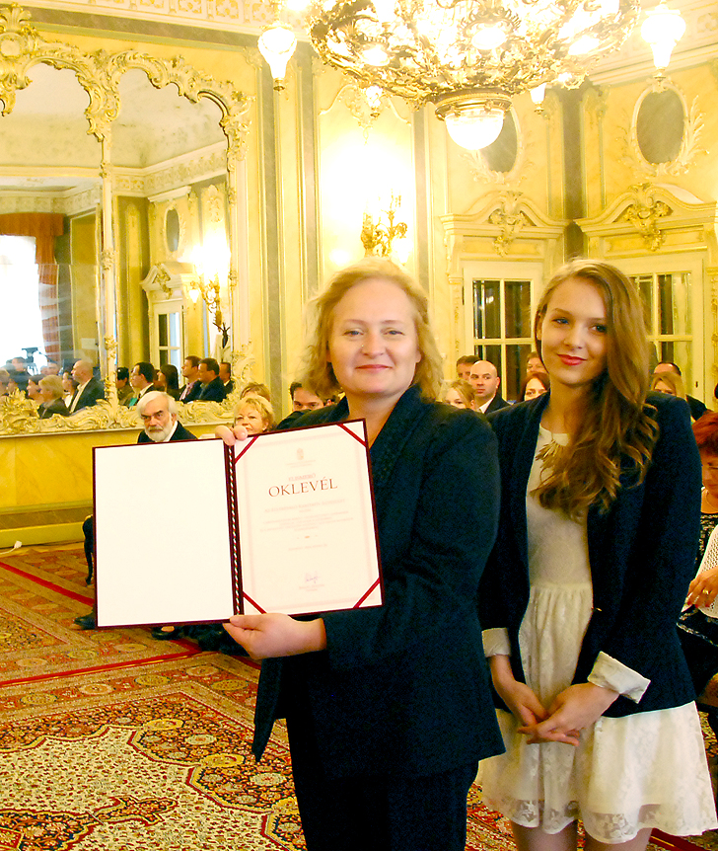
2014. június 26-án, a kábítószer fogyasztás-elleni küzdelem világnapja alkalmából miniszteri elismerő oklevelet vehettünk az Emberi Erőforrások Minisztériumában. A minisztériumi méltatásban kiemelték, hogy az elismerést a hosszú éveken át a Budapest és Pest megye területén élő, mentális, szociális vagy egyéb okok miatt veszélyeztetett és krízishelyzetbe került fiatalok körében kifejtett kreatív és lelkiismeretes megelőző munkánkért kaptuk.

2014-ben a főváros három kerületében tartottunk Önismereti Kisfilmműhelyt azon gyermekek számára, akik átmeneti gondoskodásban - (X. kerület - Kőbánya, Pongrác-telep, (1101 Budapest, Salgótarjáni út 47.) 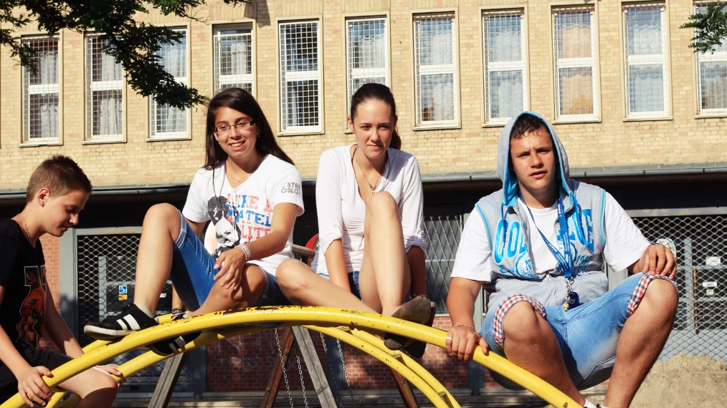Átmeneti Gyermekotthon, gyermekotthonban (XII. kerület Kafka Margit Ifjúsági Gyermekotthon) vagy családok átmeneti otthonában élnek (XIV. kerület Rákosszeg park 4. a Budapesti Módszertani Szociális Központ és Intézményei, Családok Átmeneti Otthona). Ifjúsági csoportjainkat kiegészítjük ún. „Hozzátartozó-csoport”-tal, mert hisszük, hogy a rendszer egészét kell megtámogatni, ahhoz, hogy család és nevelő-dinamikai szinteken pozitív változás indikálódjon.

2014-ben ötödik alkalommal hirdettük meg az Országos Drogprevenciós Kisfilmkészítő Versenyünket, melyet kibővítettünk olyan viselkedés addikciós problémákkal is, ami az internetes illetve egyén elektronikus játékfüggőséget célozza meg.

2014-ben sikeresen bonyolítottuk le TANDEM-04-0128 pályázati programunkat, 3006 főt értünk el. Téma a biztonságosabb internet használat volt. Három pillérből állt a program: Oktatás (400 óra), országos kisfilm verseny, kisfilmműhely és szülőcsoportok.

2015. 04. 21-én a Nemzetközi Gyermek- és Tinédzser addiktológiai Konferencián előadást tartottunk „Drogprevenciós kisfilm műhely és önismereti csoportok gyermekvédelmi intézményrendszerekben” címmel.
- 2016.03.31-én zárul a KAB-ME-15-B programunk. Művészetterápia hatékonyságának megtapasztalása csoportos formában
A kábítószer-probléma (pszichoaktív-szerek) kezelése érdekében a művészetterápián, élményterápián keresztül, úgy éreztük, pozitív élményhez lehet juttatni a gyerekeket, tartalmas időtöltést biztosítva számukra, mely maradandó élményhez és fenntartható produktummal bír.
A prevenciós program a helyi szintű közösségi kezdeményezésekbe is integrálódni próbált, oly módon, hogy a kőbányai csoport a Pongrác-telepi Művelődési Házban került megrendezésre, ahol városrész rehabilitáció során a közösségi terek kialakítására fordítottak figyelmet, energiát, létrehozva olyan tereket, ami a helyi kisközösség épülését szolgálja.
A kisfilmkészítő műhely és önismereti csoport a gyermekek számára hatékony segítői módszernek bizonyul. Fontos élményt és erőforrást jelent, új kommunikációs csatorna és kifejező eszköz is számukra. Csökkenti az addikciós ártalmakat, erősíti a megküzdési képességeiket, mindamellett kreatív és konstruktív erőiket is fejleszti. Az alkotás segít abban, hogy ne a veszteségélmény domináljon, hanem a célok és a jövőbeni érzelmi egyensúly motivációként jelenhessen meg. Az önismereti játékok a közös ventillatív csoportfolyamattal való ismerkedés, a kortárskapcsolatok erősödése játék új világot nyithat meg a gyermek előtt, melyben kifejleszthetik az önmaga és környezete feletti kontrollt, amelynek megtapasztalása elengedhetetlen a normális fejlődéshez, az öntudat kialakulásához, az egészséges pszichés működéshez.
A segítői csoportokon elengedhetetlen volt, hogy a gyermekeket más-más szempontok alapján is megfigyeljük. Számos olyan, a szociabilitást is érintő élethelyzettel találkoztunk, amely során más arcát mutatja be csoportfoglalkozásokon, kiscsoportos helyzetben, strukturált helyzetben, vagy szabad játék során.
Az önismereti csoportok központi célja az önkifejezés erősítése, támogatása, a művészetterápia (filmkészítés) verbális (exploráció) és non-verbális (alkotás) módjainak elsajátítása. Ehhez kínál változatos eszközöket a csoport.
Az önismereti csoportokban pszichodramatikus feladatokkal segíttettük az egészséges önértékelés kialakulását. A csoport során létrehozott alkotások sok esetben saját személyiségük mélyebb ismeretét, jövőre irányuló céljaik, tevékenységeik józanabb megítélését is hordozzák. Alkotásaik szembesítették őket olyan problémákkal, melyekről nehezen, vagy egyáltalán nem beszélnek.

Az Életrevaló Karitatív Egyesület a Nemzeti Együttműködési Alap támogatásával a VI. Országos kisfilm-készítő versenyt hirdetett 12-26 éves fiatalok körében, „Függőségek megelőzése” címmel.
A pályázat kiírási ideje: 2016. 02. 12. volt.
Nevezési határidő és az alkotások beérkezési határideje: 2016. 03.15
Filmek beérkezési határideje: 2016.03.15. 24 óra volt.
Pályázatunkban azt vártuk, hogy fogalmazzák meg hatásosan, hogyan lehet egészségesen élni. Milyen egészséges, értékes alternatívákat látnak, várnak, szeretnének a saját életükben? Mit várnak a felnőttektől, a családtól, az iskolától, barátoktól és másoktól, hogy teljes biztonsággal egészséges életet tudjanak élni? Filmekben kritikával élhettek a játékfüggőséggel, NET- és egyéb függőséggel, a dohányzással, a mértéktelen alkoholfogyasztással, kábítószer használattal kapcsolatos életvitellel szemben, mindezen viselkedés és szerfüggőség megelőzésének lehetőségeit kiemelve.
Beérkezett filmek száma: 17.
A filmek Pécs, Komló, Pécsvárad, Zalaegerszeg, Nagykanizsa, Penészlek, Debrecen, Nyíregyháza, Gödöllő, Budapest, Hajdúböszörmény, Edelény, Remeteszőlős, Gyula, Marcali, Veszprém településekről érkeztek.
A függőségek megelőzésének témája sok oldalról adott lehetőséget a megközelítésre. Lévén a függőségek tárháza is sokféle. Mind a szerfüggőségek, mind a viselkedési addikciókkal kapcsolatos prevenciós eszközök, javaslatok megjelennek a filmekben az egészséges életmódot hangsúlyozva. A filmkészítés során iskolai közösségek, egyéni alkotók, műhelyek vettek részt a pályázatban.

Zsűri tagjai:
Matusek M. Zsuzsanna a Gyermekvédő Liga elnöke, gyermekvédelmi szakember a Nemzetközi Gyermekmentő Szolgálat Magyar Egyesület Saferinternet programban oktató.
Takács Katalin, kortárssegítő, a Képző és Iparművészeti Szakközépiskola és Kollégium diákja, az Életrevaló Egyesület tagja.
Czobor Ildikó, a Család-, Ifjúság- és Népesedéspolitikai Intézet munkatársa.
„A szeretet tehetséget nevel” –komplex prevenciós program 2016
KAB-ME-16-C-25510 program
2016. 09. 01-én indult és 2017.06.30-ig tartott a projektidőszak.
A program a következőket tartalmazta
Önismereti és kisfilm-készítő műhelyek,
Szülőcsoportok
Williams Életkészségek tréning szociális szakemberek részére,
és egy szakmai nap.
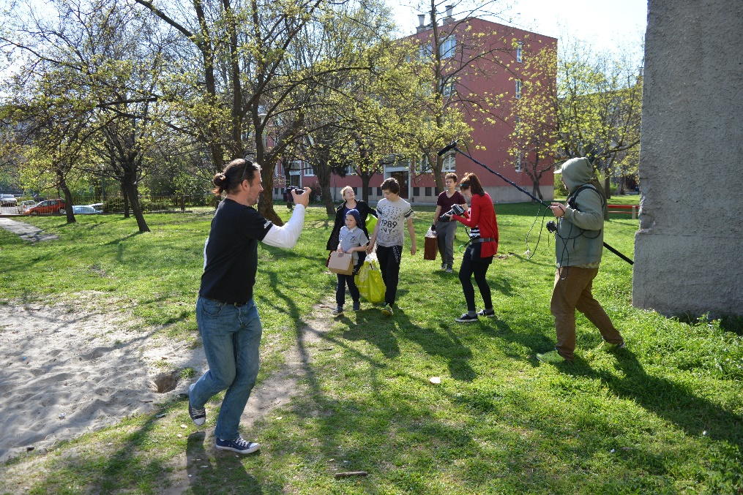
Önismereti és kisfilm-készítő műhelyeink közül az egyik a BÁRKA Kőbányai Humánszolgáltató Központ Gyermekek Átmeneti Otthonában élő gyerekek részére a Pongrác Közösségi Házban volt. A másik műhelyben pedig a Budapesti Módszertani Szociális Központ és Intézményei Családok Átmeneti Otthonában, és hozzá tartozó munkásszállón élő fiatalokkal alkottunk. Alkalmanként nyolc-tíz fiatal dolgozott velünk. Mert a filmkészítés kemény munka, de remek szórakozás is egyben. Megtanulunk egymásra figyelni és természetesen önmagunkra is. Egy-egy karakter megformálásával, főleg, ha önmagunkat adhatjuk, sokat megtudhatunk magunkról, mélyebben átélhetjük tapasztalásainkat, megérthetjük mozgatórugóinkat, a választásaink súlyát, az alternatívák létezését az életünk alakítása során. A filmkészítés csapatmunka, fegyelmezetten várunk, amikor a másik játszik és kintről segítünk. Kapunk visszajelzéseket, és ezek mennyire építeni tudnak bennünket. Ebben az évben gondoltam egy merészet és felkértem a Karmák sikeres sorozatról is híres Északi Támpont Egyesületet, hogy legyen segítségünkre a kisfilm-készítő műhelyünkbe. Képzett operatőr-rendező és gyártásvezető segítette a munkánkat. Biztosították az eszközöket a forgatásokhoz. 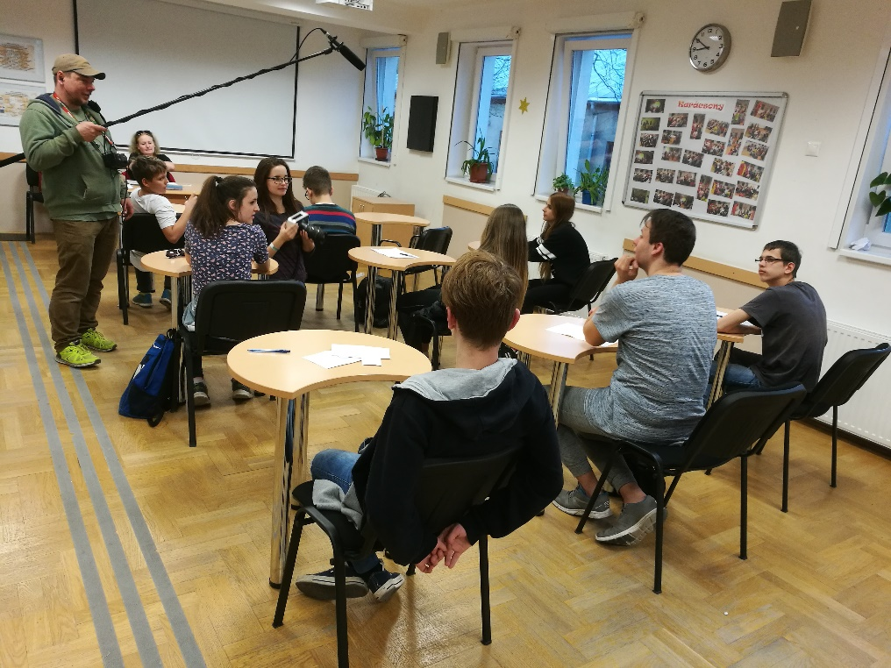Érdekes kísérlet volt profi filmesekkel egy olyan programba dolgozni, ahol a film egy nagyszerű melléktermék, és a hangsüly a szereplőkön, az alkotótársakon van. A csoportépítését, önismeret fejlesztését Csepregi János mentálhigiénés szakemberrel közösen végeztük. A szerepek, a drámajáték egy sajátos alkalmazása előhozhatott a felszínre elfojtott emlékeket, vagy fájdalmakat. Ilyenkor a hangsúlynak az egyéni segítésen kell lennie. Érzékeny egyensúlyozásra van szükség a profi alkotómunka és az egyéni fejlesztés, segítés egyensúlyának megteremtése között. Ez az a szakmai munkánk fejlesztésének jövőbeli irányát is elővetíti.
A műhelyekben elkészült két film. A telefonok kapcsolják össze a két történetet. A filmek premierje a záró rendezvényen lesz.
Szülőcsoportjaink két helyszínen indultak. BÁRKA Kőbányai Humánszolgáltató Központ Családsegítő Szolgálatánál. A másik helyszín pedig a BMSZKI Családok Átmeneti Otthona volt. A szülők elérése nagyon nehéz volt. A csoport létszám változó volt, amikor eljöttek a szülők jól érezték magukat és aktuális problémáik megoldásához kaptak technikákat, segítséget. Gyakran egyéni tanácsadást tudtunk csak tartani. Ezért úgy döntöttünk, hogy a szülőcsoportok számát lecsökkentjük, és a programban eredetileg tervezett Williams Életkészségek tréninget tartjuk meg szociális szakemberek és szülők részére. A BMSZKI Alföldi Átmeneti Szállásán dolgozó szociális szakemberek nagyon örültek a lehetőségnek. Így Dr. Hada Zsuzsanna pszichiáter-coach, WÉK tréner 20 órás tréninget tart ebben az intézményben. A programot 2017.06.30-án befejezzük.
Közben elindul a Belügyminisztérium támogatásával 2016. 12. 01-én az Életrevaló Prevenció 2016címmel a BM-16-MI-00995 pályázati azonosító számú programunk a Belügyminisztérium támogatásával. Tevékenységünket kibővítettük a BRFK X. kerületi Kapitányság együttműködésével kortárssegítő képzést, az Ember Barát Alapítvány rehabilitációs intézményében Koós Judit jobb agyféltekés rajztanfolyamot tart. Készítünk egy bűnmegelőzési társasjátékot, rendezvényeken veszünk részt és az SOS Krízis Alapítvány Családok Átmeneti Otthonában a fiatalok részére önismereti és kisfilm-készítő műhelyt indítunk.

2017.08.06-án a Bujtor István Filmfesztiválon a Telefonok sorozat két kisfilmjei - Összetörve; Célkeresztben - nagydíjat kaptak. A díjat Chilton Flóra filmrendező vette át.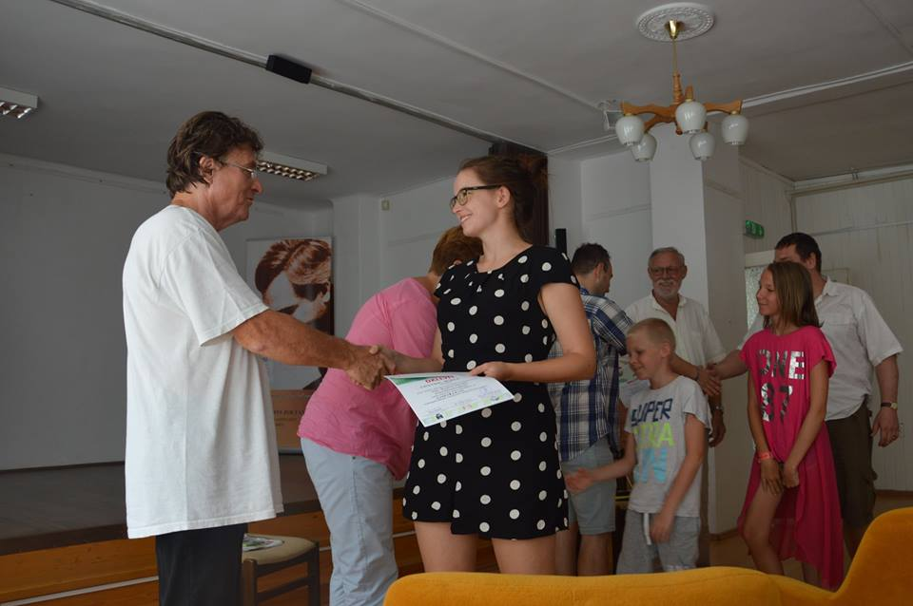

Életrevaló Prevenció
Az Életrevaló Karitatív Egyesület a BM-16-MI-0095” Életrevaló Prevenció” elnevezésű programja a Belügyminisztérium és a Nemzeti Bűnmegelőzési Tanács támogatásával valósult meg
Projekt időszak: 2016.12.01-től 2017.08.31-ig tartott.
Programunk komplex bűnmegelőzési program volt:
1. KORTÁRS SEGÍTŐ KÉPZÉSEK SZERVEZÉSE ÉS LEBONYOLÍTÁSA AZ NBT ÁLTAL KIDOLGOZOTT MODELLPROGRAM ALAPJÁN
Programunk fókuszában a kábítószer prevenció állt, a drogjelenségre adható helyes válaszok kialakítása a fiatalokban. A drogokon belül kiemelt hangsúlyt kap az alkohol, dohány valamint a designer drogokkal szembeni elutasító magatartás helyes mivoltára való felkészítés.
1.1 Kortársképzés a Magyar Gyula Kertészeti Szakképző Iskola és a BVHSZC Giorgio Perlasca Szakközépiskolája és Szakiskolája diákjainak.
A program része a kortárssegítő fiatalok képzése, mentori szerepre való felkészítése, hogy ők visszatérve iskola közösségeikbe potenciális oktatói lehessenek kortársainak, valamint elsődleges segítőiként szolgáljanak a drogok szempontjából veszélyeztetett kortársaiknak.
A kortárs segítő képzés során az NBT által kidolgozott kortárssegítő modellprogram szerint haladva képezzük a leendő kortárs segítő trénereket, majd azt kiegészítjük egy drogprevenciós felkészítő tréninggel. Ez által képesek lesznek drogprevenciós mentorként működni saját iskolai közegükben.
A felkészített kortárs segítőkkel közösen drogprevenciós foglalkozásokat, interaktív tanulási alkalmakat, rendhagyó osztályfőnöki órákat tartunk a frissen képzett mentorok iskoláiban, A cél a kortárs segítő képzés során megtanult ismeretek, és szerzett képességek készség szintre való begyakorlása, és a drogprevenciós ismeretek általuk történő átadása saját iskolai közegükben.
A kortárssegítő képzés program ütemezése: négyszer négy órás felkészítő tréning, egyszer négy órás drogprevenciós felkészítés, egyszer négy órás interaktív drogprevenciós csoportfoglalkozás.

1.2 Kortársképzés a Szent László napokon 2017.06.23-24-25, Sziget fesztiválon résztvevő közösségi szolgálatot vállaló fiatalok részére 2017.08.08-16.
1.3 Elkészült „Story time” „Minden idők egyik társasa”. A Sziget Fesztiválon próbálhatták ki először a fiatalok. Egyesületünk korábban is készített már társasjátékokat. Bűnmegelőzés, kábítószer prevenció témakörében készítettük el a társasjátékot. Táblás társasjátékhoz nyomdai kivitelezésű kártyalapokat készíttettünk, dobókockát és bábukat, továbbá dobozt szerzünk hozzá. BRFK Kerületi Kapitányságainak bűnmegelőzési referenseinek juttatunk el 4-4 példányt, továbbá a Nemzeti Bűnmegelőzési Tanács oktatással, bemutató foglalkozásokkal foglalkozó munkatársaihoz.
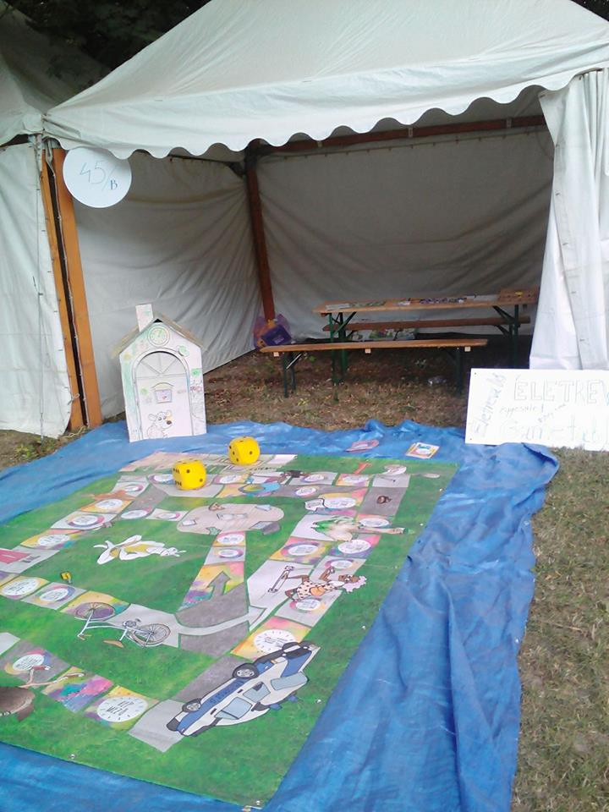
2. BŰNMEGELŐZÉSI ISMERETEK INTEGRÁLÁSA MÁR MŰKÖDŐ FELZÁRKÓZTATÁSI PROGRAMOKBA GYERMEKEK ÉS FIATALOK SZÁMÁRA
2.1 Önismereti és kisfilm-készítő műhely gyerekek és fiatalok részére az SOS Krízis Alapítvány Családok Átmeneti otthonaiban filmkészítés a bűnelkövetések megelőzés témakörében. A programon összesen 16 fő vett részt. Az elkészült film a korábbi filmsorozat harmadik filmje. #Telefonok - A tréfa címet viseli. Bemutatója a záró rendezvényen lesz. Különlegessége a programnak , hogy az előző helyszíneken velünk dolgozó és motivált fiatalok bekapcsolódtak a filmkészítésbe. Új ismeretségek, barátságok szövődtek.
Élményterápiás jellegű vonatkozású programunk célja a fiatalok testi-lelki-szociális jólétének elősegítése.
A program hetente 3 órás csoportokban valósult meg, heti két alkalommal a helyszínen 6 héten keresztül. A csoportidő első felében az Önismereti és pszichés segítségadásra került sor, a csoportidő második felében, pedig a Kisfilmkészítő-műhelymunka, a forgatások történtek meg.
A filmkészítés végzett rendező segítette a stábjával. A forgatókönyvet a gyerekekkel közösen készíttették el.

Északi Támpont Egyesület az elkészült filmeket gondozza: fesztiválokra, versenyekre jelöli és a média megjelenéseket szervezi.
Az eredmények kommunikációját, az elkészült filmek gondozását is elengedhetetlennek tartjuk, hogy a széles közönség megismerhesse, ennek érdekében a nagy tapasztalattal bíró sikeres Északi Támpont Egyesület filmfesztiválokra nevezi a program filmjeit, web felületeken (Origo) közzé teszi, illetve a média megjelenéseket szervezi a program során. A filmek jogtisztaságáért garanciát vállal.
3. A „Legyen a sport/ a művészet/ a mese/ a színház a szenvedélyed!” szlogen jegyében a szabadidő hasznos eltöltését célzó programok szervezése és lebonyolítása, képzések és továbbképzések szervezése és lebonyolítása
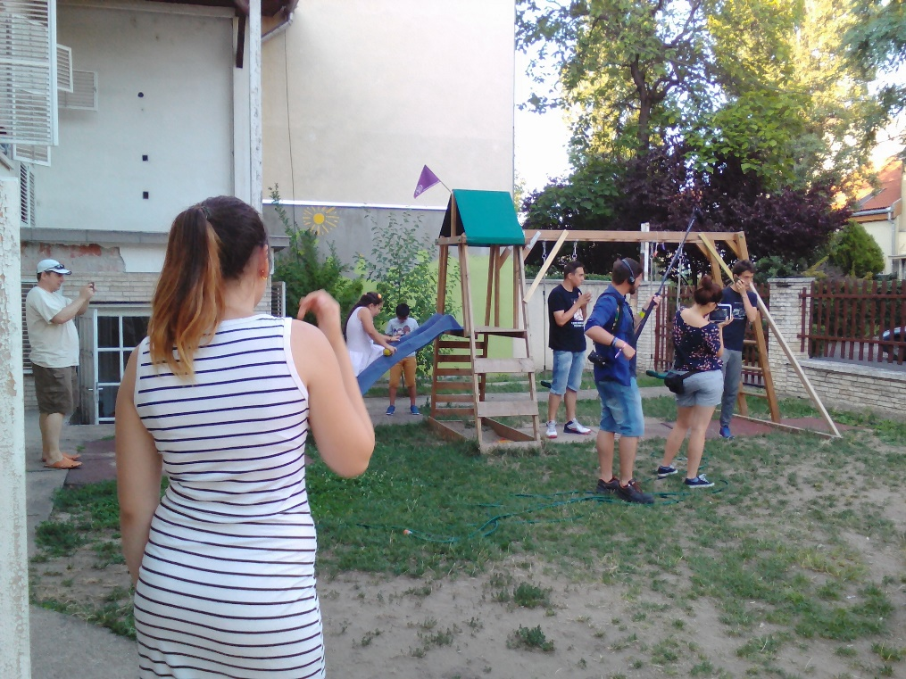
3.1 VII. Országos kisfilm-készítő verseny megszervezése, lebonyolítása bűnmegelőzés témakörében
A VII. Országos kisfilmkészítő versenyt meghirdettük. A Hirdetés a Pályázatfigyelő felületein jelenik meg, illetve az ország oktatási intézményeibe is kiküldjük digitálisan a meglévő címlistánk alapján. Olyan filmeket várunk, amik hatékonyan jelenítik meg a bűnelkövetés megelőzésének módjait, vagyis elérik a célcsoportot, és a prevenciós hatást kifejtik. A pályázatra 12 film érkezett be, melyeket Takács Katalin kortárssegítő, Chilton Flóra rendező, és Preszl Éva projektvezető értékelt. Az első helyezett 50000Ft értékű, a második helyezett 35000Ft értékű, és a harmadik helyezett 15000Ft értékű Media Mark utalványt kap.
3.2 Jobb agyféltekés rajzolás: - képzés, csoportfoglalkozás
A foglalkozáson a résztvevőket megismertetjük a jobb agyféltekés rajzolással, azon belül különféle rajzolási technikákkal is kipróbálhatták magukat a résztvevők! Csoportvezető Koós Judit volt.
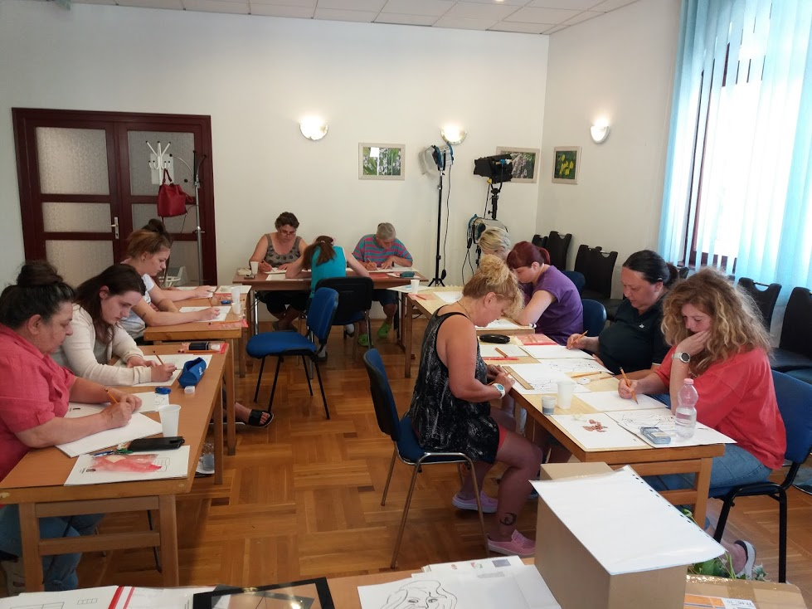A rajzolás révén – mindenféle előképzettség nélkül - sokat javulhat, fejlődhet rajztudásuk, megtanulnak számos könnyedén végrehajtható gyakorlatot, melyek hatására mindkét agyfélteke hatékonyabb munkára fogható, ezáltal hatékonyabb lesz a tanulás, és a kreatív alkotó munka is. Az így felfedezett új képesség erősíti az önbizalmadat és sikerélményhez juttat.
Mindkét foglalkozás sorozat révén fontos hangsúlyt kap, hogy az értelmes és egyben szórakoztató szabadidő eltöltés mennyire jó alternatíva és védő tényező a bűnmegelőzés szempontjából 3.3 Kőbányai Szent László napokon, Sziget Fesztiválon kitelepülő bűnmegelőzési programmal a családok és a fiatalok elérése volt a célunk. Sziget Fesztiválon 1344 fiatalt értünk el, ebből 336 fő magyar volt.
3.4. Zárókonferencia 2017. augusztus 24.
3.4.1 VII. Országos Kisfilmkészítő verseny díjkiosztó gálája
3.4.2 Szakmaikonferencia meghívott előadókkal:
- Preszl Éva: Életrevaló Prevenció, bűnmegelőzési társasjáték bemutatása
- Koós Judit: Prevenciós gyakorlatok a bűnmegelőzésben.
- Hellenbart László: Az SOS Krízis Alapítványról
- Tóth Bálint a film, mint eszköz a prevencióban, kisfilmek utóélete. (előadók személye változhat)
- Chilton Flóra rendező: A mi filmünk.
- Csepregi János: Mentálhigiénés segítségnyújtás és a filmkészítés
A rendezvényt Kőbánya polgármestere Kovács Róbert úr nyitotta meg.
3.4.3 Az Életrevaló Egyesület önismereti és kisfilm-készítő műhelyében elkészült filmet bemutatjuk.
3.4.5. A jobb agyféltekés rajztanfolyamon elkészült alkotásokból digitális kiállítás a konferencia idején.
Eredményeink:
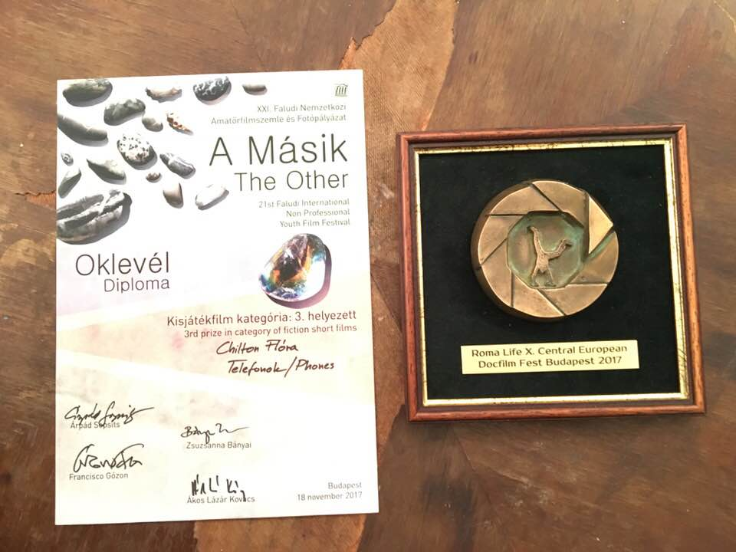
2017.11.18-án 10. Középeurópai Nemzetközi Docufilmfesten fődíjat kapott a Telefonok: Célkeresztben című filmünk. Különdíjasok lettek a sorozat “A tréfa” és az “Összetörve” című filmjei. Rendező- operatőr Chilton Flóra. Filmkészítésben részt vett Tóth Bálint gyártásvezető és az Északi Támpont Egyesület. Mentálhigiénés munkatársunk Csepregi János. Együttműködő partnereink: Bárka Kőbányai Humánszolgáltató központ, a BMSZKI, és az SOS Krízis Alapítvány. Az Életrevaló Egyesület köszöni mindenkinek!
A Faludi Akadémia filmszemléjén a Telefonok című sorozatunk másik epizódja - aminek címe "Összetörve" - a játékfilm kategóriában 3. helyezést érte el. A filmet az Életrevaló Egyesület felkérésére a BMSZKI Családok Átmeneti Szállásán és az M3 Munkásszállón élő gyermekekkel közösen készítettük el. A rendező, operatőr és vágó Chilton Flóra, a producer-gyártásvezető pedig Tóth Bálint volt.
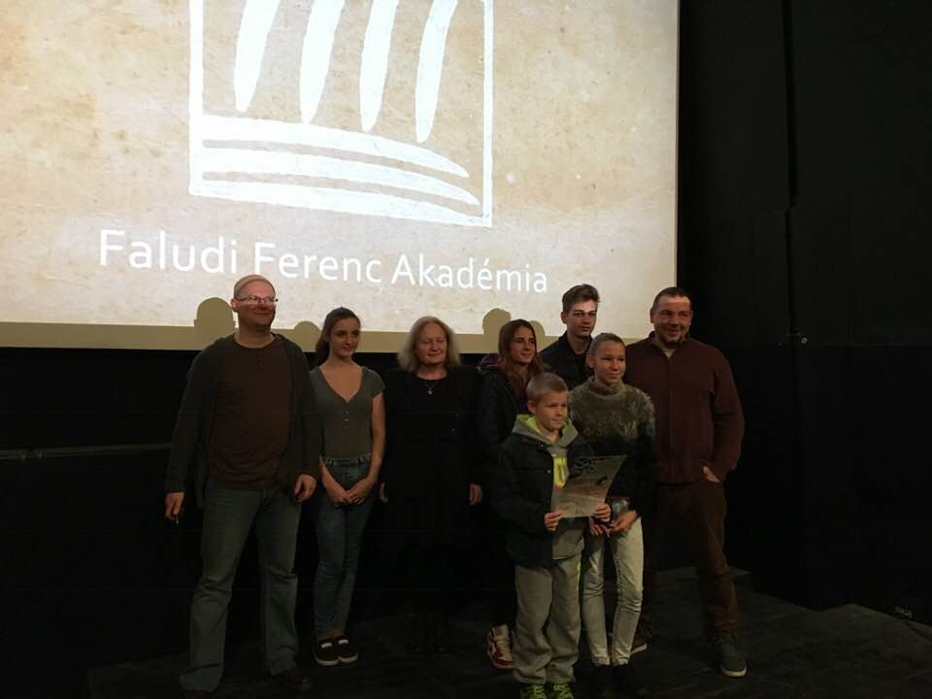
2018-ban
Williams Életkészség tréningeket tartottunk Dr. Hada Zsuzsanna pszichiáter, coach és Dr. Fenyves Bánk vezetésével a Zrínyi Gimnáziumban 4 tanulócsoportnak, és a Szent László Gimnáziumban 2 tanulócsoportnak.
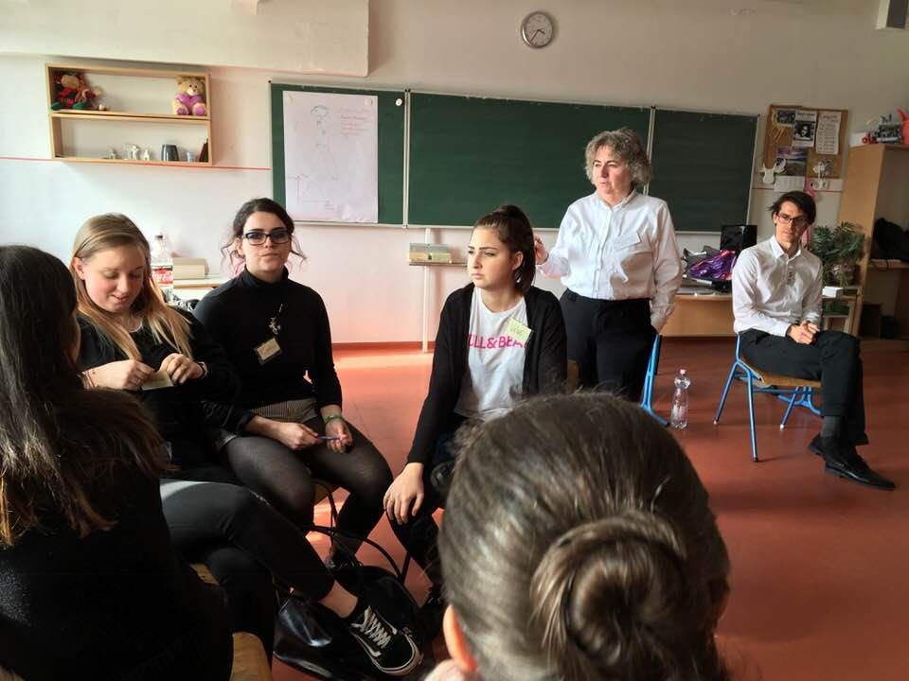
A MOL Új Európa Alapítvány támogatásával és az Emberi Erőforrások Minisztériuma támogatásával négy Életrevaló Kisfilm-készítő műhely projekt indult 2018-ban.
A MOL Új Európa Alapítvány támogatásával a BÁRKA Kőbányai Humánszolgáltató Központ Gyermekek átmeneti Otthonában, és az SOS Krízis Alapítvány Családok Átmeneti Otthonában. Az Emberi Erőforrások Minisztériuma támogatásából a BMSZKI Családok Átmeneti Otthonában és Munkásszállóján élők, és a Józsefvárosi Szociális Szolgáltató Központ Gyermekjóléti Központ, Átmeneti Gondozás Szakmai Egységében a családok átmeneti otthonaiban élő gyerekek vesznek részt a programjainkban. Ebben az évben a fiatalokhoz közel álló salm poetry alapján, a rap klip lett. a választott műfaja a kisfilm-készítő műhelyeknek. A BÁRKA csoporttal elindult az önismereti munka mentálhigiénés munkatársunkkal, néhány alkalom után, mikor már kezdett egy alkotócsapattá összekovácsolódni a gyerekközösségben, bekapcsolódott a munkába Színész Bob (Horváth Kristók) és tanítványai. Tanítványai közül van, aki a zenei produceri feladatokat látta el. A ritmusgyakorlatok, helyes kommunikáció, szövegalkotás Bob segítségével történt. A színházból a refrén éneklésének begyakorlásához eljött hozzánk Bakos Bettíka énekes. A gyakorlásokat a Kékmadár stúdióban követték a hangfelvételek. A munkát a stúdió hangmérnök vezetője segítette. Közben jelentkezett egy stylist a Gardrób tulajdonosa, hogy a forgatásokhoz ruhát ad a gyerekeknek. Egy ingatlanközvetítő irodát megkeresett a gyártásvezetőnk - mert a dalszövegben a gyerekek álmainak otthona egy luxuslakás volt – az ingatlanközvetítő iroda estére már hozott egy lehetőséget a forgatás helyszínének. Egy olyan ingatlan, aminek a napi bérleti díja egymillió forint, ezt mi nem tudtuk volna pályázati forrásból előteremteni. Térítésmentesen kaptuk meg a lehetőséget. Nagyon sokan álltak a programunk mellé. Lézerharc jelenethez is kaptunk helyszínt. Jelenleg a forgatások zajlanak. A gyerekek minden alkalmon ott vannak. Összehozta őket a program. Tartják az alkalmakon kívül is a kapcsolatot, törődnek egymással. Megtapasztalták, hogy ha kapnak egy lehetőséget, akkor lehetnek közösen sikeresek, ha keményen dolgoznak együtt. Célt, lehetőséget kaptak értelmes, értékes tevékenység végzésére. Elismerést kaptak kortársaiktól, szüleiktől, a stábunk tagjaitól, külső szakemberektől. Közben az elakadásaikhoz mentálhigiénés segítséget vehetnek igénybe stábunk mentálhigiénés szakemberétől, Csepregi Jánostól. Családi kapcsolataik is javultak. Remélhetően kitartóbbakká váltak egyéb feladataik, kötelezettségeikkel szemben is. Önismeretük fejlődött.

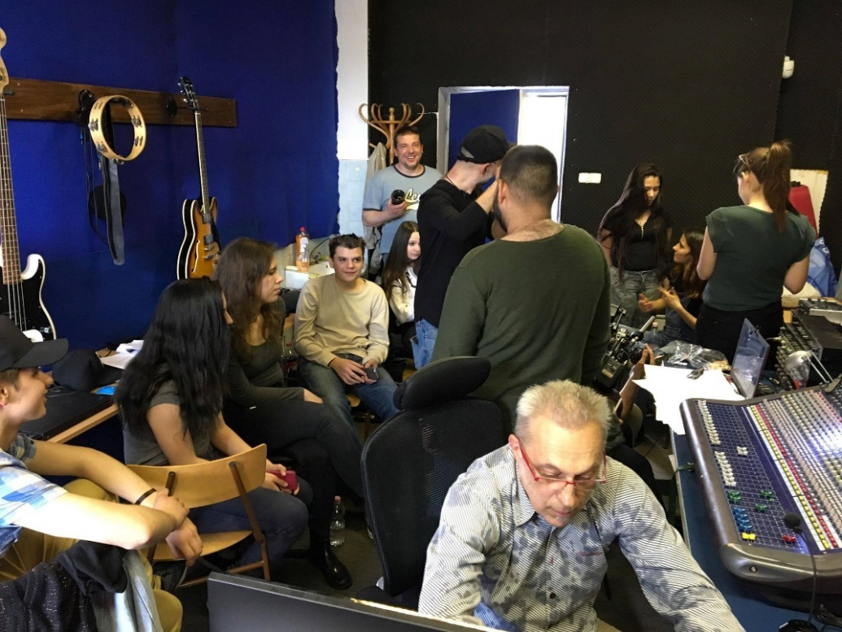

Az Életrevaló Karitatív Egyesület vezetősége:
Takács Éva elnök
Kormos Dorka elnökségi tag
Czobor Ildikó elnökségi tag
Elérhetőségeink:
1101. Budapest, X. Vaskő u. 1. III. lépcsőház, fszt. 14.
Telefon: +36 70 389 1535
Email: eletrevalo.egyesulet@hotmail.com
www. http://eletrevaloegyesulet.jimdo.com
Készítette:
Preszl Éva
szakmaivezető

A kiadvány létrejöttét támogatta:

